Tarea 2
Se deberán adjuntar las capturas en el documento.

Crea una carpeta invitados con un fichero invitados.txt en su interior cuya primera línea esté tu nombre y apellido.

Realiza los siguientes pasos:
- Inicializa un repositorio git. Haz un primer commit.

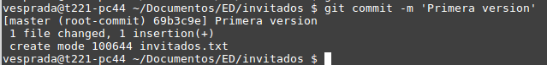

- Añade dos invitados más.

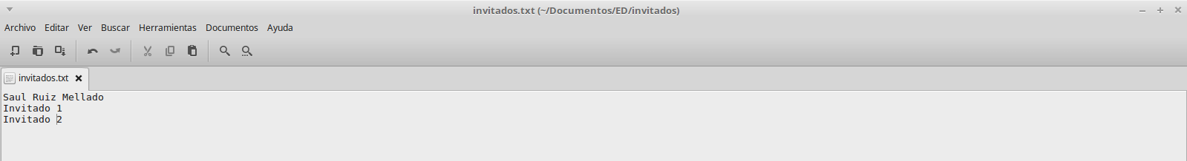

- Crea otra revisión.

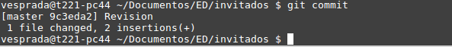

- Crea otro fichero llamado nongrato.txt e incluye a el nombre de una persona.

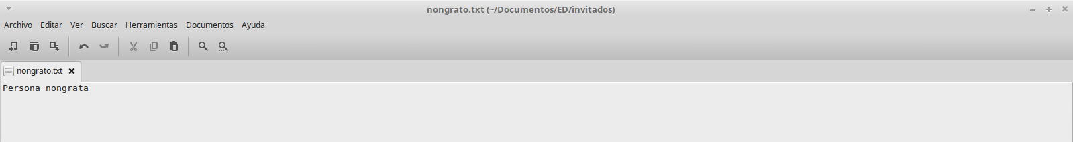

- Añade un invitado más al fichero invitados.txt

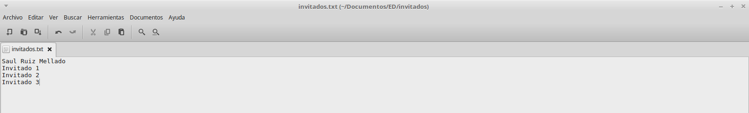

- Crea una revisión únicamente con el fichero nongrato.txt

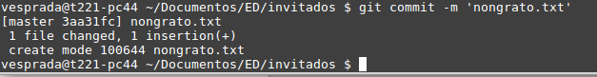

- Añade al área de preparación el fichero invitados.txt

- Añade un nuevo invitado a la lista de invitados.

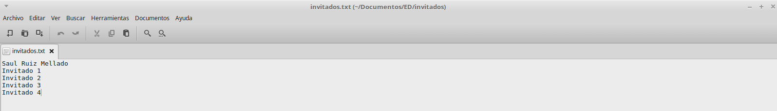
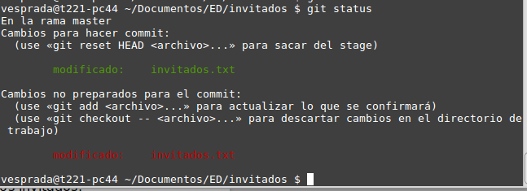

- Saca el fichero invitados.txt del área de preparación sin perder al último invitado.

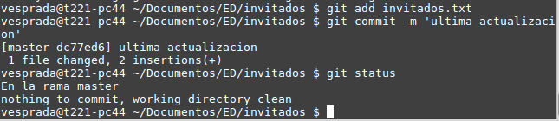
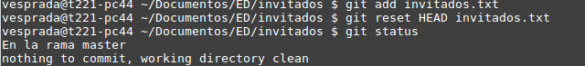

- Haz una revisión que incluya a los dos últimos invitados.

Deberás entregar:

  - la carpeta comprimida del proyecto con los ficheros
  - este documento modificado poniendo para cada paso una captura con las ordenes ejecutadas y su resultado (el documento en formato pdf).
  - Ademas:
  - Captura de pantalla de un git status de los puntos 8 y 10
  - Captura de pantalla de las diferencias entre el área de preparación y el directorio de trabajo en el punto 9.
  - Captura de pantalla de las diferencias entre el área de preparación y el último commit de tabajo en el punto 9.

